可能用到的相对原子质量:H-1 N-14 O-16 Na-23 S-32 C1-35.5 Cu-64 Ag- 108
五、选择题(本题包括12小题,每小题2分,共24分。每小题只有一个选项符合题意)
24.每年的5月31日是“世界无烟日”。下列说法不正确的是
A.吸烟损害大脑,使人记忆力减退
B.长期吸烟易患肺气肿、肺癌等疾病
C.吸烟有害健康，但“二手烟”对人体无害
D.香烟烟气中的CO、尼古丁等对人体危害很大
25.下列过程中包含化学变化的是
A.酒精挥发 B.冰雪融化 C.干冰升华 D.金属氧化
26.下列图示实验操作中，正确的是
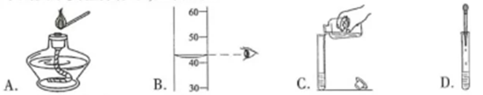
27.下列化学用语表示正确的是
A.3个铁离子：3Fe²⁺ B.1个臭氧分子：O₃
C.锰酸钾的化学式：KMnO₄ D.氟离子的结构示意图： 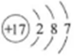
28.下列几种物质中，其重要成分不属于人体所需基本营养素的是
A.白糖 B.白面 C.白酒 D.白开水
29.下列有关物质的性质与用途具有对应关系的是
A.铬耐磨、耐腐蚀，可镀在钢铁制品表面防生锈
B.石墨很软，有光泽和滑腻感，可用于制作电极
C.乙醇易挥发、易溶于水，可掺入汽油中作燃料
D.聚四氟乙烯塑料密度小，可用作不粘锅的内衬
30.已知：金属X在常温下能与空气中的氧气反应，而金属Y和Z不能；将Y 、Z分别投入稀盐酸中，Y溶解并产生气泡，Z无变化。下列说法正确的是
A.X氧化物的化学式只能表示为XO B.Y能将X从它的盐溶液中置换出来
C.Z在自然界中只能以单质形式存在 D.三种金属的活动性顺序：X>Y>Z
31.下列排序正确的是
A.空气中物质的含量：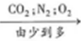
B.溶液的pH：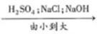
C.氮元素的化合价：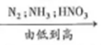
D.硫元素的质量分数：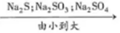
32.物质a和b在一定条件下反应生成e和d的微观示意图如下：
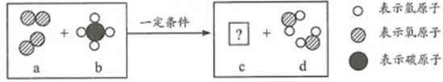
下列说法正确的是
A.物质c是一氧化碳 B.该反应不符合质量守恒定律
C.该反应前后，原子的种类发生改变 D.该反应前后，分子的个数保持不变
33.下列各组实验方案中，不能达到实验目的的是
选项 | 实验目的 | 实验方案
A | 稀释浓硫酸 | 将浓硫酸缓慢注入水中，并不断搅拌
B | 除去CO₂气体中的HCl | 将气体通过盛有足量NaOH溶液的洗气瓶
C | 鉴别化肥KNO₃和NH4NO₃ | 取样，加Ca(OH)₂固体混合研磨，闻气味
D | 除去FeCl₂溶液中的CuCl₂ | 加入过量的Fe粉，充分反应后过滤
34.甲、乙、丙三种固体物质的溶解度曲线如右图所示。下列说法不正确的是
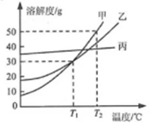
A. T₂℃时，取等质量的甲、乙分别配制成饱和溶液，所需水的质量：甲>乙
B. T₂℃时，将甲、乙的饱和溶液均降温到T₁℃，得到的溶液仍饱和
C.若甲中混有少量的丙，可采用降温结晶的方法提纯甲
D. T₂℃时，甲、乙各30g分别加入100g水中，均形成饱和溶液
35.甲、乙、丙、X、Y、Z六种物质间只通过一步反应就能实现右图中箭头所示的转化。不符合上述要求的一组物质是
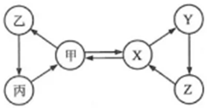
选项 | 甲 | X
A | O₂ | H₂O
B | CO₂ | CaCO₃
C | Fe | Fe₃O₄
D | NaOH | NaNO₃
六、非选择题(本题包括4小题,共36分)
【环境与化学】
36. (6分)坚持“人与自然和谐共生”是新时代中国特色社会主义的基本方略之一，让“山更绿，水更清，空气更清新”是我们共同的追求。
(1)“山更绿”离不开绿色植物。
①植物的光合作用需要吸收空气中的水和________，可有效减缓温室效应。
②酸雨不利于植物生长。煤燃烧产生的________进入大气后可形成“硫酸型”酸雨。
(2)“水更清”就得保护好水资源。
①下列关于水的说法正确的是________ (填字母)。
a.工业废水需经处理达标后才可排放
b.为保护好水资源，禁止使用化肥和农药
c.天然水只要通过处理后变清即可饮用
d.为了改善水质，可向其中加入大量的净水剂和消毒剂
②“赤潮”或“水华”主要是由于水中某些营养元素含量过高，导致藻类大量繁殖，鱼类等死亡。这里的营养元素主要指________ (写出一种即可)。
(3)“空气更清新”需要监测防治大气污染。
①目前未计入空气污染指数监测项目的有________ (填字母)。
a.一氧化碳 b.二氧化氮 c.可吸人颗粒物 d.稀有气体
②硝酸工厂排放的尾气中常含有NO、NO₂等有害气体，可用氢氧化钠溶液来吸收：NO+NO₂ +2NaOH=2X+H₂O。 X的化学式为________。
【厨房中的化学】
37. (8分)
(1)炒菜时油锅着火可用锅盖盖灭，其灭火原理是________。
(2)家用液化气的主要成分之一是丙烷(C₃H₈)，丙烷属于________ (填字母)。
a.氧化物 b.化合物 c.无机物 d.有机物
(3)热水壶中水垢的主要成分是CaCO₃和________ (填化学式)， 可用食醋洗涤。食醋的重要成分是醋酸(设其化学式为HA)，写出其与CaCO₃反应的化学方程式：________。
(4)利用厨房中的物品鉴別食盐和苏打：取一固体于碗中，加入________(填物质名称)，若有________，则该固体为苏打；若无此现象，则为食盐。
【生产中的化学】
38. (10分)过氧化钙( CaO₂)是用途广泛的优良供氧剂。以电石渣[主要成分为Ca(OH)₂，含少量CaCO₃为原料制备CaO₂的一种工艺流程如下：
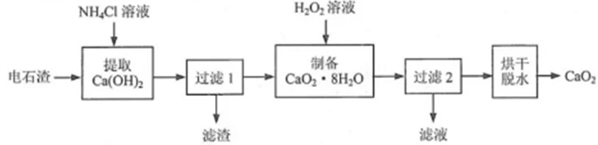
【查阅资料】I. Ca(OH)₂+2NH₄Cl=CaCl₂+2NH₃·H₂O
Ⅱ.CaCl₂+2NH₃·H₂O+H₂O₂ +6H₂O= CaO₂·8H₂O↓+ 2NH₄Cl
Ⅲ. CaO₂·8H₂O在水中不太稳定，会缓慢分解。
(1)“提取Ca(OH)₂”时反应的基本类型是_______；Ca(OH)₂的俗名为_______；“过滤1”所得滤渣的主要成分是_______。
(2)在实验室进行过滤操作时，要遵循“一贴、二低、三靠”原则。其中“二低”指的是：滤纸边缘略低于漏斗口、_______。生产过程中为了精确测定溶液的pH，常使用_______ (填仪器名称)。
(3)在其他条件不变的情况下，制备CaO₂·8H₂O的反应时间(t)对其产率(w)的影响如图所示。
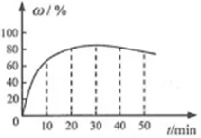
①平均反应速率最快的时间段为：_______ (填字母)。
a. 0～10min b. 10～20min c. 20～30min d.30～40min
②30min后，w开始下降的主要原因是_______。
(4)为了测定加入的NH₄Cl溶液中溶质的质量分数，取30.00g NH₄Cl溶液于烧杯中，加入稍过量的AgNO₃溶液，完全反应后过滤、洗涤、干燥、称量，得到14.35g 白色固体。通过计算确定该溶液中NH₄Cl的质量分数(精确到0.1%)____。【走进化学实验室】
39. (12分)水是由氢、氧两种元素组成的化合物。这一结论是科学家们在大量实险的基础上得出的。
(1)实验室中常用锌粒和稀硫酸反应来制备氢气。请从下列装置中选择并组装一套制取干燥氢气的装置，正确的连接顺序为_______ (用接口处字母填写)。
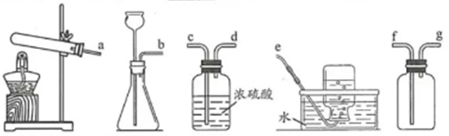
(2)研究氢气的燃烧实验是人们认识水组成的开始。
①氢气在点燃前一定要_________。
②氢气在空气中燃烧时，若在火焰上方罩一冷而干燥的小烧杯，可观察到的现象是_______。在相同条件下，欲使1L氢气完全燃烧，所需空气至少约为______L。
(3)科学家们又用“电解法”证明了水的组成(装置如图所示，电极不与水及生成的气体反应)。
电解时，水中需加入少量的NaOH，其作用是_________。 通电一段时间后，发现甲、乙两量简中收集的气体体积比略小于1：2，其原因可能是_________ (写出一条即可)。
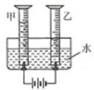
(4)拉瓦锡还用另一实验证明了水的组成。
他让水蒸气通过一根烧红的铁质枪管，结果得到了氧气，同时枪管表面有黑色固体(磁铁矿的主要成分)生成。该反应的化学方程式为_______。
(5)用“氢气还原氧化铜”实验也可以证明水的组成。
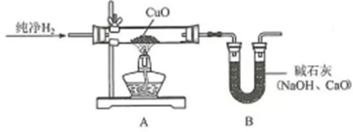
装置A中的玻璃管和其中物质在反应前后的质量差为m₁，装置B和其中物质在反应前后的质量差为m₂，据此可计算出水中O、H元素的质量比为______(用含 m₁、m₂的代数式表示)。实验时该比值往往略小于8：1，原因可能是_____(写出一条即可)。
参考答案
五、选择题(本题包括12小题，每小题2分，共24分。每小题只有一个选项符合题意)
24-28：CDABC 29-35：ADBDB AD
六、非选择题(本题包括4小题，共36分)
36.(6分，每空1分)
(1)①CO2(二氧化碳) ②S02(二氧化硫) (2)①a ②N(氮)或P(磷)
(3)①d ②NaNO2
37.(8分)
(1)隔绝空气(或氧气)(1分) (2)b、d(2分)
(3)Mg(OH)₂ CaCO₃+2HA = CaA₂+CO₂↑+H₂O(3分)
(4)食醋(或白醋) 气泡产生(2分)
38.(10分)
(1)复分解反应 熟石灰(或消石灰) CaCO₃(碳酸钙)(3分)
(2)液面低于滤纸边缘 pH 计(酸度计或pH测定仪)(2分)
(3)①a ②CuO₂·8H₂O在水中不太稳定会缓慢分解(2分)
(4) 17.8%(1分)
39.(12分)
(1)b、c、d、g(2分)
(2)①验纯 ②烧杯内壁有水珠(或雾滴)产生 2.5(或2.38)(2分)
(3)增强导电性(1分) 在相同条件下，O₂较H₂稍易溶于水(1分)
(4)3Fe+4H₂OFe₃O₄+ 4H₂(2分)
(5) $\frac{m_{1}}{m_{2}−m_{1}}$ (2分)
空气中的H₂O、CO₂等进入B中(或装置A中生成的Cu又部分被氧化)(1分)

